**COMPENDIO**

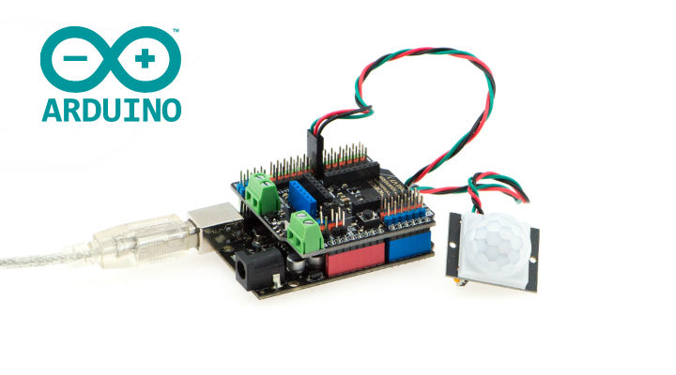**SISTEMAS EMBEBIDOS**

**I**

**Gisel Carpinteiro Aguirre 16100716 7A2**

**RTC**

Un reloj de tiempo real (RTC) es un dispositivo electrónico que permite obtener mediciones de tiempo en las unidades temporales que empleamos de forma cotidiana.

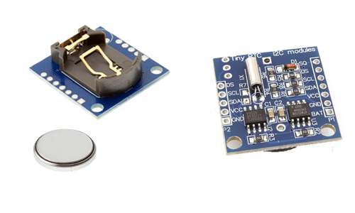**Los RTC son más parecidos a los relojes y calendarios que usamos habitualmente**, y que funcionan con segundos, minutos, horas, días, semanas, meses y años.

Los RTC normalmente están formados por un resonador de cristal integrado con la electrónica necesaria para contabilizar de forma correcta el paso del tiempo. La electrónica de los RTC **tienen en cuenta las peculiaridades de nuestra forma de medir el tiempo**, como por ejemplo el sistema sexagesimal, los meses con diferentes días, o los años bisiestos.

Los RTC aportan la ventaja de reducir el consumo de energía, aportar mayor precisión y liberar a Arduino de tener que realizar la contabilización del tiempo. Además, frecuentemente los RTC incorporan algún tipo de batería que permite mantener el valor del tiempo en caso de pérdida de alimentación.

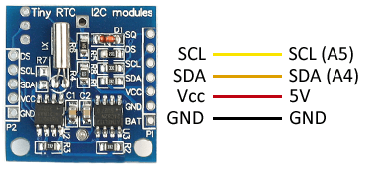

**SENSOR DE COLOR**

**ULTRASONICO**

**DHT11**

**MICROFONO**

**BOCINA**

**SENSOR DE PRESENCIA**

**OPTICO DE HERRADURA**